Криптография, ЭЦП, сертификаты и блокчейн
  - Презентация к реферату по дисциплине «Основы информационной безопасности»
Лаптев Тимофей Сергеевич
2026-05-13
Содержание

1. Информация о докладчике
- Лаптев Тимофей Сергеевич
- Студент, направление НКАбд
- Российский университет дружбы народов
- Дисциплина: Основы информационной безопасности
- Тема: криптография, ЭЦП, блокчейн

2. Асимметричные криптопримитивы
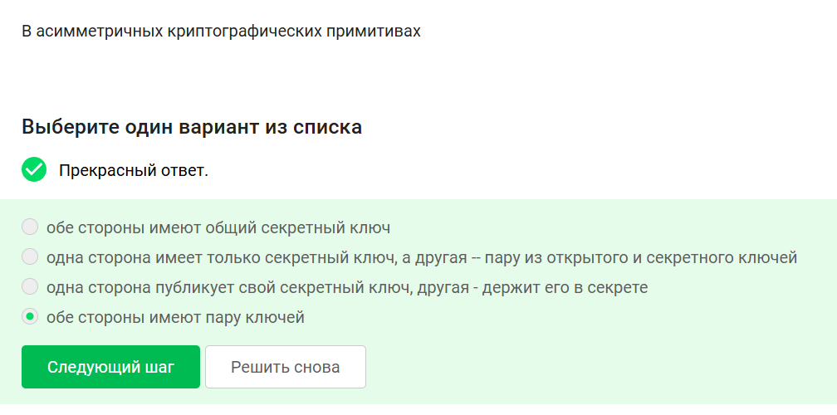

3. Свойства хэш-функции
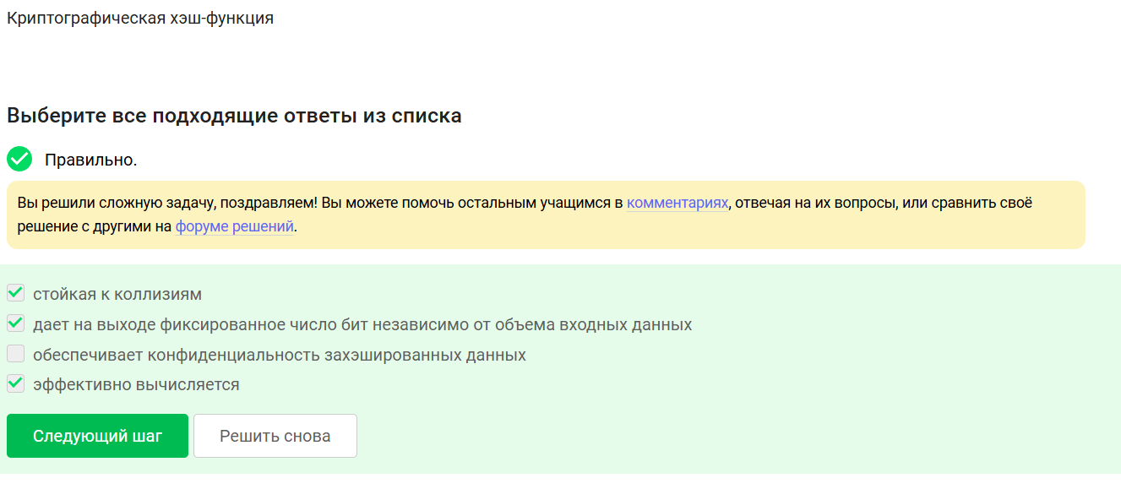

4. Алгоритмы цифровой подписи
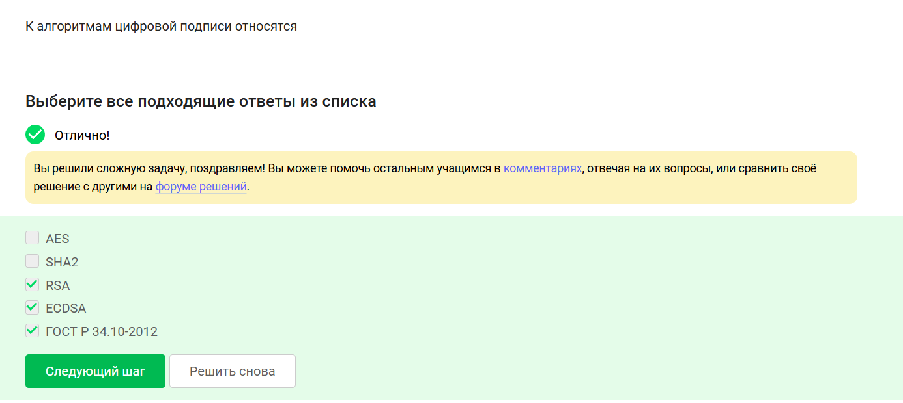

5. Код аутентификации сообщения (MAC)
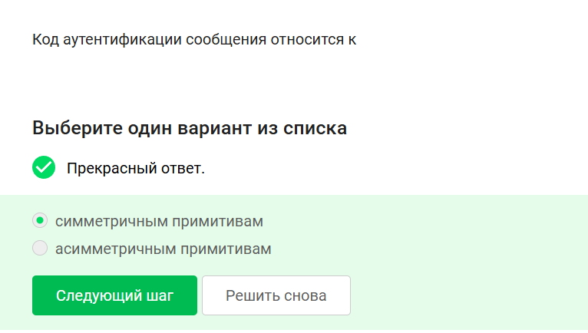

6. Обмен ключами Диффи-Хэллмана
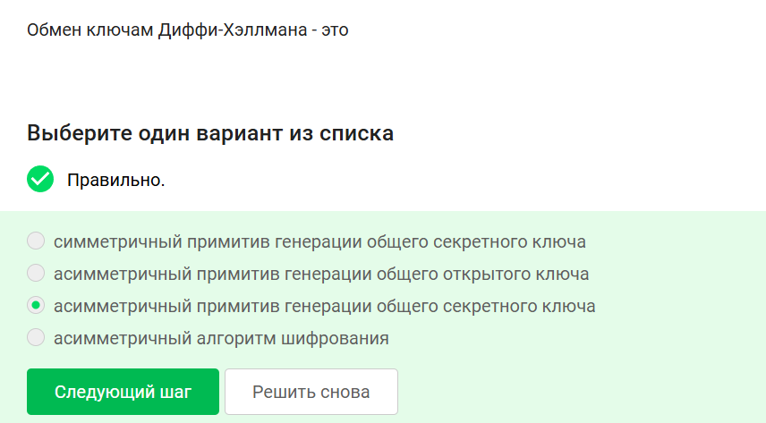

7. Протокол ЭЦП


8. Верификация ЭЦП


9. Что не даёт ЭЦП
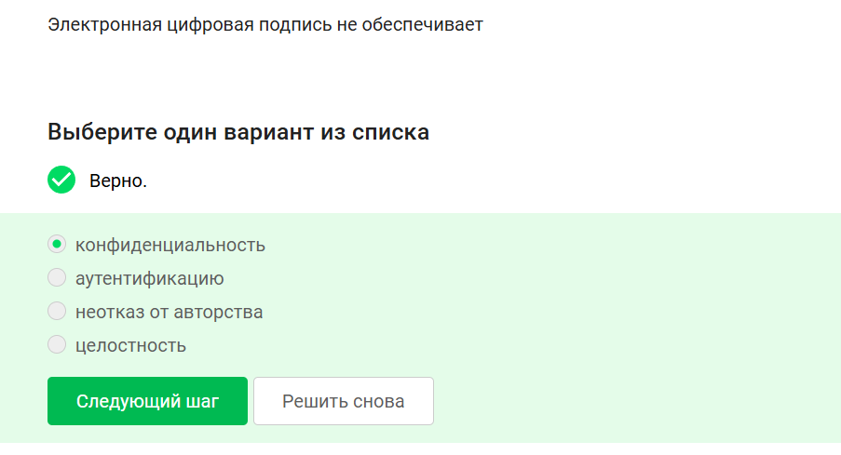

10. Сертификат для налоговой
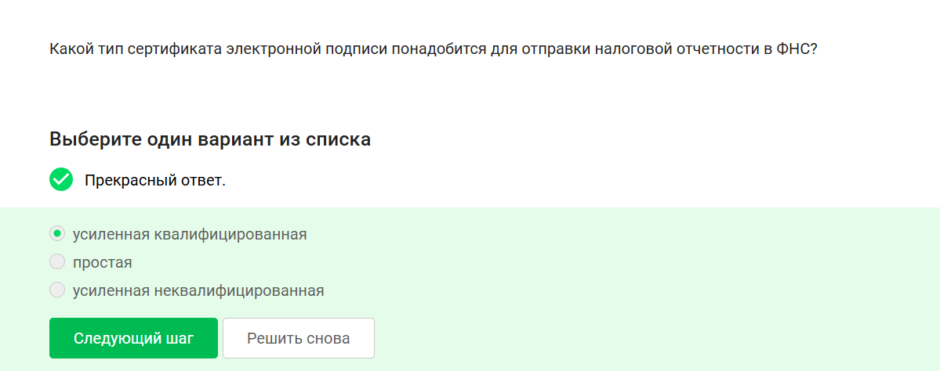

11. Где получить квалифицированный сертификат
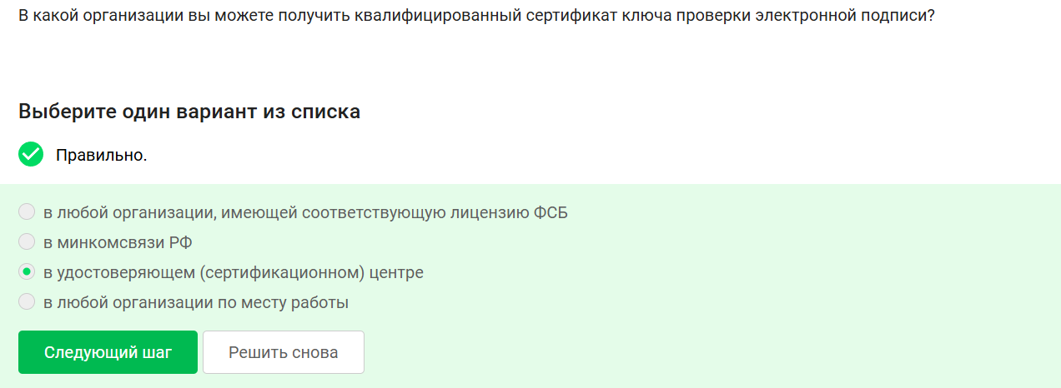

12. Платёжные системы
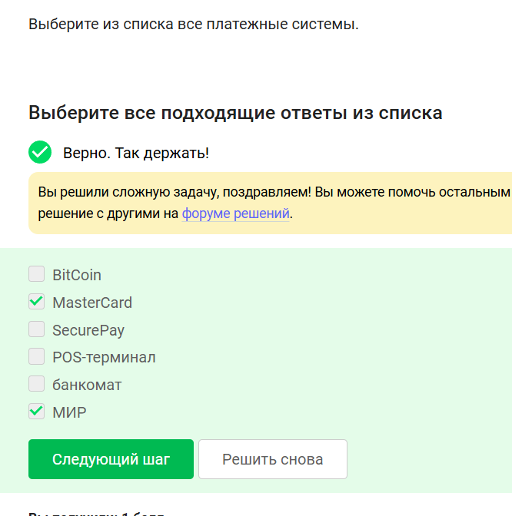

13. Многофакторная аутентификация
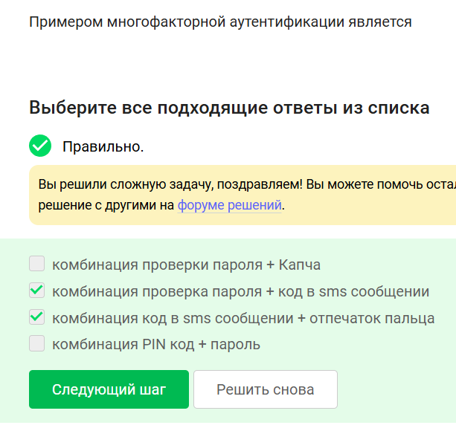

14. Аутентификация при онлайн-платежах
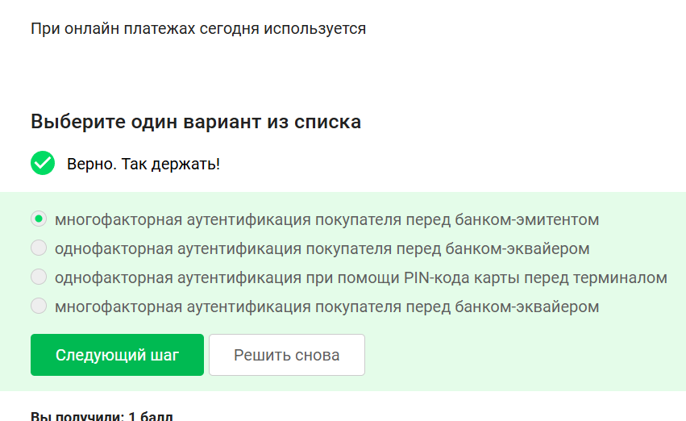

15. Свойство хэш-функции в PoW
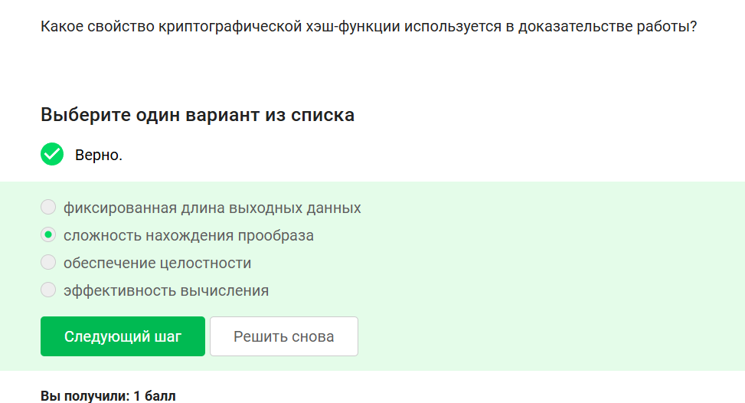

16. Свойства блокчейна
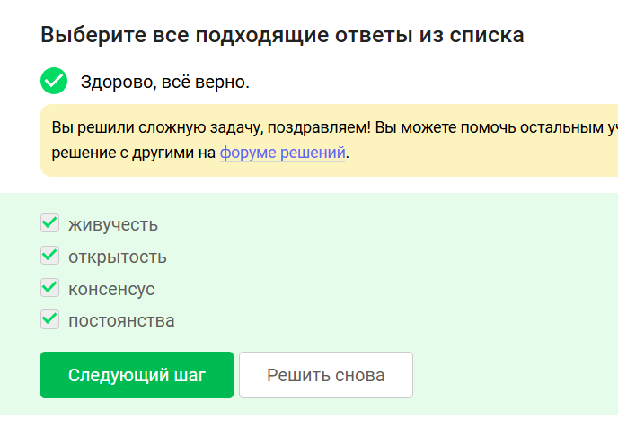

17. Секретные ключи в блокчейне
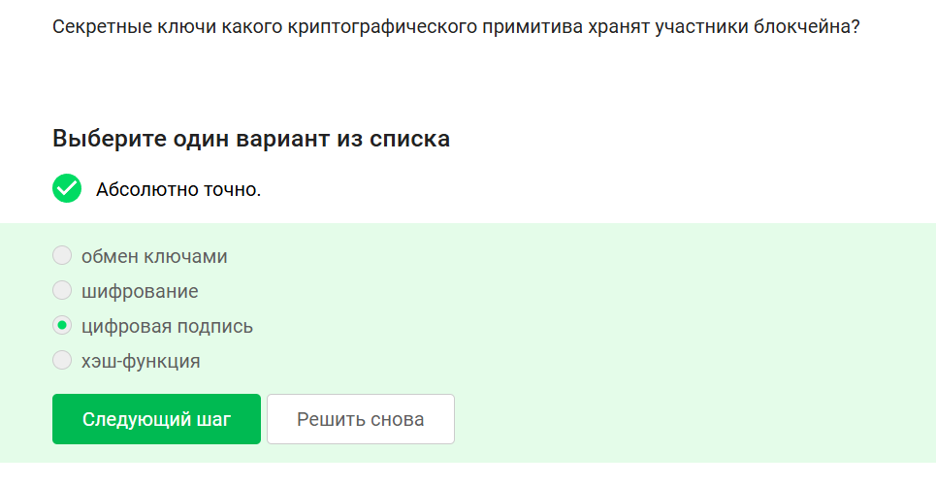

18. Спасибо за внимание

